

**Гезев дарс**

**«Сыпатлыкъланы дюньясында»**

Дарсны мурады:

1.Яшланы бар ва алгъан билимлерин беклешдирив.

2.Арив, таза, ТЮЗ язмакъны яшлардан талап этив.

3.Ана тилни сёз байлыгъын артдырыв, айтывланы маъналарын уьстюнде ишлей туруп тарбиялав иш оьтгерив.

Къолланагъан къураллар: къумукъ тил китап, диктантланы жыйымы, карточкалар.

**Дарсны гетиши**

**I. Къурум бёлюк.**

Салам яшлар, гелген къонакълар!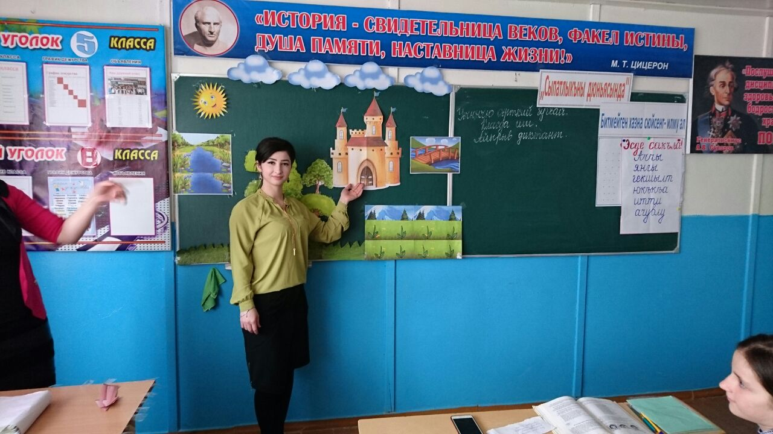Яшлар, бизге гьали къумукъ тил дарс. Бугюн биз ону башгъа кюйде оьтгережекбиз. Сиз сюемисиз гезей барма. Гелигиз биз сизин булан гезевюбюз арив болсун учун йыр йырлайыкъ.

Йыр:

Биз геземе барабыз

Йыракъдагъы эллеге

Сизин де чакъырабыз

Бизин булан гелмеге.

Сыпатлыкъланы гьакъында алгъан билимлерибизни беклешдирейик. Дарсыбызны мурады сизин сыпатлыкъланы гьакъындагъы билимлеригизни беклешдирип ва дагъы да артдыражакъбыз. Бизин дарсыбызны эпиграфы : «Битмейген хазна сюйсенг – илму ал». Яшлар, бизин айтывубузда илмусу, билими бар адам – хазнасы бар адам,бай адам. Сиз шону маънасын бара- бара англажакъсыз.

Къайда дарсгъа урунгъанча уьйге иш нечик этилгенни тергейик.



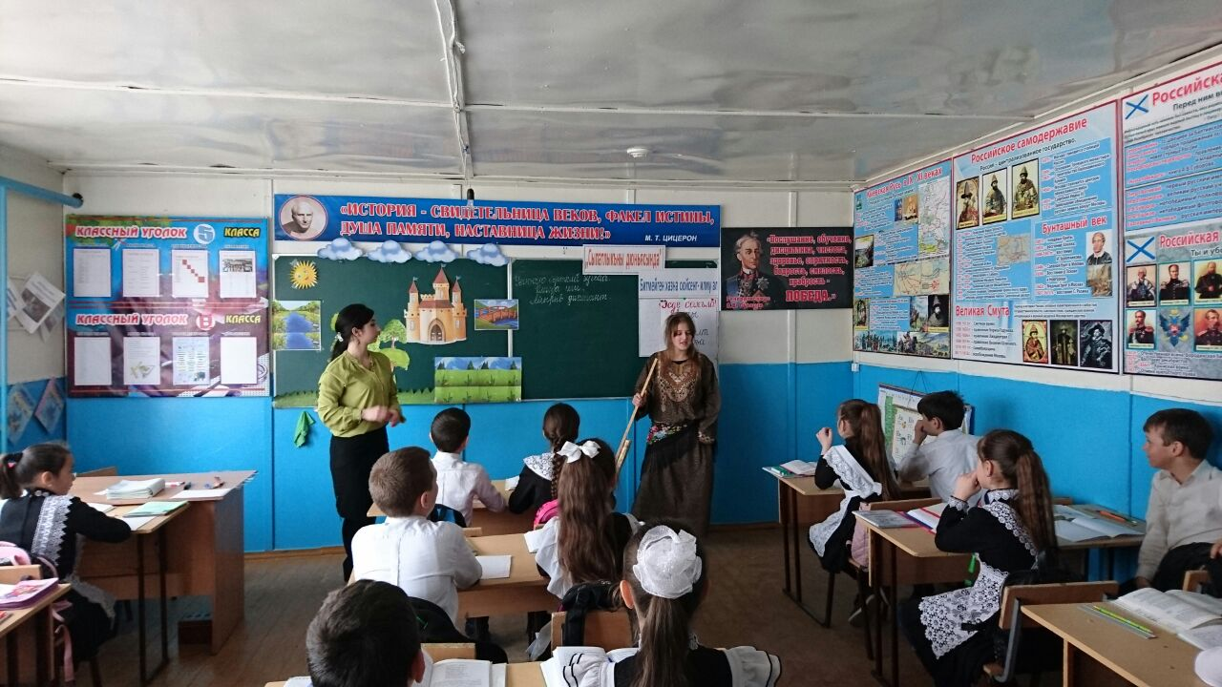

Гьали гелигиз геземеге чыгъайыкъ. Бизге гезевюбюз ТЮЗ болсун учун биз биринчилей ичделикге къарайыкъ. Сыпатлыкъланы дюньясында кёп тамаша ерлер бар, оланы гёрмек учун бизге тюрлю – тюрлю толкъунлардан чыкъма герекбиз . Бизге доскабызда: оьзен, агъачлыкъ, авлакъ, кёпюр, къала, сандыгъыбыз бар. Шоланы гьарисинден оьтмек учун биз тапшурувланы кютме герекбиз.

Энем геле ва яшлагъа соравлар бере:

1.Сыпатлыкъ депкъайсы тил гесимге айта?

2.Сыпатлыкълар кёбюсю гьалда жумланы къайсы уьюрю болуп геле?

3.Сыпатлыкълар маъна якъдан нече бёлюкге бёлюне?

Яшлар, къарагъыз дагъы да бизге сыпатлыкъланы язылышында биз хаталар йиберме болабыз. Къарагъыз доскагъа ва эсде сакълайыкъ шо сёзлени: аччы,янгы, гёкшылт, юкъкъа, идти, ачувлу.

Биз сизин булан гёрдюк оьзбашына къолланагъан тил гесим сыпатлыкъ тил гесим гьисапда биз анна тилде нечик аслу ерни тута.

Биринчи бизге гелеген четимлик, яшлар – оьзен. Оьзенибизни аты «Яман сув». Оьзенибизден чыкъмакъ учун сыпатлыкъланы хасиятларын беклешдире туруп, айырыв диктант оьтгережекбиз.

**Айырыв диктант.**

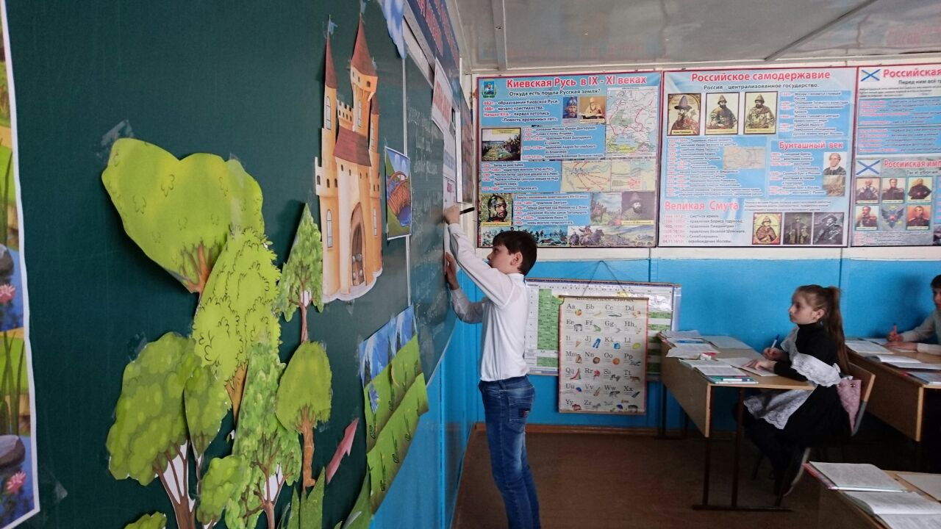

Алатавну ортасында къош этмеге онгайлы ер табулду. Буланы къошу бек тизив къош болду. Булай татывлу ашны яшлар оьмюрюнде де ашамагъандыр. Гючлю кюйде кёк кёкюреп йиберди, яшмын яшнады.

Биз бу четимликни кютдюк ва оьзенибизден де чыкъдыкъ.

Бизин алдыбызда уллу агъачлыкъ гёрюне. Адашмай агъачлыкъдан чыкъмакъ учун биз сизин булан гелеген четимликни кютме герекбиз. Мен сизге атлыкъланы беремен сиз сыпатлыкълар къошуп сёз тагъымлар этме герекбиз.

Карточкалар: Къуш…, бёрю…,ел…,гюн…,тептер…,асар…,адам…,таш…,гьава…,сёз…

Яшлар, гёримисиз сыпатлыкъланы дюньясында агъачлыкъ бар. Бизин ата юрт Эндирейде де уллу агъачлыкъ бар. Ким баргъан агъачлыкъгъа? Ким биле не йимик емиш тереклер оьсегенин агъачлыкъда? Тереклер бизге не пайда бере? Тереклени, бизин агъачлыкъны биз къоруп сакълама герекбиз. Кёбюсю адамлар ял алма баргъанда якъгъан отларын сёндюрмей къоя. Бизин

агъачлыкъда оьсеген къара тегенек, яшлар, къызыл китапгъа гирген. Биз турагъан арибизни агъачлыгъын аявламасакъ, къорумакъ арив болмажакъ.

Яшлар, къарагъыз нечик арив, гезел авлагъыбыз бар бизин, тек яшлар бизин авлагъыбыздагъы чечеклер сёнюп тура. Олар чечек ачагъан кюйде биз тапшурувну кютме герекбиз. Биз сизин булан сыпатлыкъланы беклешдире туруп, тапшурувну язайыкъ.

**Тапшурув № 22**



…, … денгиз, …, … кёк, …, …гече, …, … агъачлыкъ, …, … тав, …, … оьзен, …, … къыш, …, … алма.

Яшлар, бизин авлагъыбыз нечик арив чечек ачды. Шолай чечеклер ачгъандай, бизин анна тилибизни де чечек ачдырайыкъ.Бизин Эндирейде де арив, гёзел авлакълар бар.

Яшлар, биз бир четимликден чыкъсакъ, бириси ёлугъа. Бизин алдыбызда кёпюр бар. Бизин арии ягъына чыкъмакъ учун шу тапшурувну кютме герекбиз. О да дюр синтаксический чечив.

**Синтаксический чечив.**

Тавланы уьстюнде къоркъунчлу булутлар гёрюне. (простой, генглешген. Эки бёлюклю, толгъан, хабар).

Яшлар, бизге сыпатлыкъланы дюньясында да кёпюр бар. Эндирейде бармы? Эндирейде Ирасхан кепюр бар. Огъар Ирасхан деген яхшы гишини аты къоюлгъан.О адамлагъа кеп кемек эте болгъан.

Кёпюрюбюзден чыгъып, биз етишдик къалабызгъа, тек бизге къаланы къапулары ачылмай, неге тюгюл биз тестни этмесек.

**Тест**

**1.Сыпатлыкъланы соравлары**

А)ким? Б)къайсы? Нечик? Къайдагъы?

В)не эте? Не этди?не этежек?



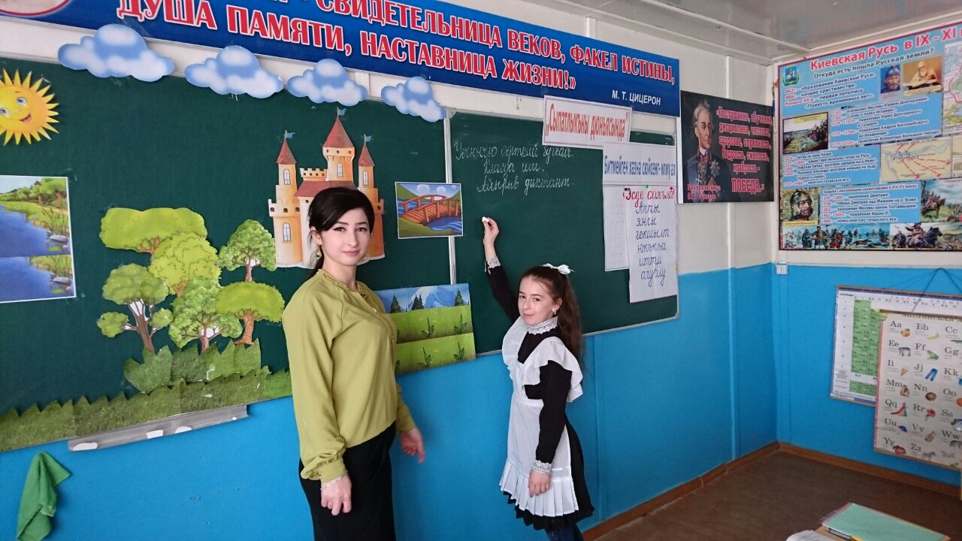**2.Маъна якъдан сыпатлыкълар:**

А)даражалы, даражасыз

Б)бёлюм,жыйылыш,санав, гезик,уьлюш

В)хас ва жынс

**3.Кёбюсю гьалда сыпатлыкълар жумлаланы къайсы уьюрю болуп геле**

А) толумлукъ

Б)хабарлыкъ

В) белгилевюч

**4.Берилген сыпатлыкъ къайсы даражададыр: эндирейли,авлакъдагъы**

А) даражалы

Б)даражасыз

**5.Даражалы сыпатлыкълар нече бёлюкге бёлюне**

А)2

Б)6

В)3

Биз бу тапшурувну кютген саялы бизге къаланы къапулары ачылды.Мунда бизге кагъыз бар,гелигиз къарайыкъ о кагъызда не язылгъан экен?



Хазнаны тапма сюе бусанг солгъа багъып уьч абат ал, сонг тувра ахыргъа ерли юрю, сонг онггъа багъып уьч аббат ал, сонг тувра юрю иелип столну тюбюне къара. Биз тапдыкъ хазнаны,тек хазнаны ачгъанча мен сизге айтма сюемен Бизин ата юртубузда да къала бар. Имам Шамилни заманында 19 асруда тизилген. Сиз ону гьакъында 9 класда терен кюйде тарих дарсдан береген муаллимигиз айтажакъ.

Яшлар, сизге мени бир ёравум бар эди. Ким айтар бугюнгю бизин гезев дарсда ким не ерни ушатды? Яшлар, сизге уьйге гиччирек сочинение язып гелме, Эндирей булан байлавлу этип, бизин гезев дарсыбыздан ушатгъан ерге къошуп.

Гьали гелигиз биз сандыгъыбызны ачайыкъ. Мунда,яшлар,гёремисиз алтын тюслю алапалар бар. Сиз арив дарсда ортакъчылыкъ этген саялы сизге барыгъызгъа да савгъатлар беремен. Гёремисиз, яшлар, хазна бирлерине акъча, байлыкъ, бир-бирлеге байлыкъны маънасы башгъа. Бизин хазнабыз – бизин анна тилибиз , бизин алгъан билимлерибиз,охума герекбиз,айрокъда, анна тилибизни билме герекбиз.

**Кёп савболугъуз!**

